安徽建筑大学城市建设学院疫情防控领导小组办公室

关于“今日校园”平台2月22日健康打卡情况的通报
（第2期）
各系部、各部门：
按照院疫情防控领导小组组长、党委书记李义宝同志关于师生健康打卡“要做到‘不漏一人、不错一人’，确保打卡100%、信息填报准确无误”的批示要求，防控办、学生处、人事处进一步加大了“今日校园”平台每日健康打卡的宣教、督导力度，现将22日师生填报情况通报如下。
一、学生填报情况
表1：2月22日下午2点（有效填报截止时间）学生填报情况
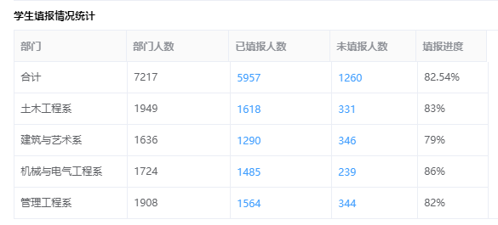

二、教职工填报情况
有1名教职工未按时填报。
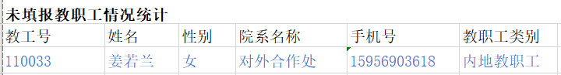
表3：2月22日下午2点（有效填报截止时间）未填报教职工情况

表4：2月22日下午2点（有效填报截止时间）填报信息汇总
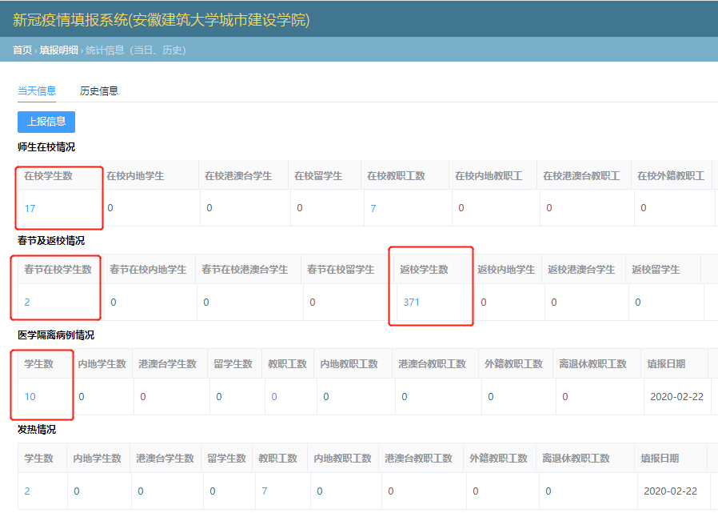

（上述表格来源“今日校园”平台）
三、情况通报
1.学生填报方面：2月21日晚及22日，学生处对学生填报工作进行了再动员再督导，并对学生快捷、正确填报信息做了大量指导工作，但学生仍有所松懈，各系学生填报率相比21日仍出现较大滑坡。
2.教职工填报方面：经过学院防疫办、人事处大力督导和各系部各部门主要领导高度重视、亲自督促，四系两部教职工填报率和正确率均已达到100%，职能部门中除1人未按时填报外其他教职工均已按时正确填报。
3.填报信息正确性方面：经核实，学生填报的虚假、错误信息数量有所增长，如：在校的学生数猛增至17；返校的学生数猛增至371；医学隔离病例增至10人。
四、通报意见
1.要进一步深刻认识师生每日健康打卡的重要作用。
师生每日健康打卡数据是教育主管部门科学研判高校疫情防控形势、做出高校师生适时返校上课决策的重要参考依据；是学院实时关注关怀师生健康、保护师生生命安全的重要举措和杜绝返校后疫情在校园反弹、确保全院师生平安的重要措施。因此，希望各系部、各部门要向每位教职工、每名学生传达到位、动员到位、服务到位，坚决把李书记“‘不漏一人、不错一人’，确保打卡100%、信息填报准确无误”的批示精神落实到位。
2.疫情不因周末而休止，防疫不应因周末而松懈。
每日健康打卡不仅是任务，更是责任和关爱。请各系继续发扬博大的师爱，坚守“一切为了学生、为了一切学生、为了学生一切”教育初心，继续加强学生健康打卡的领导和动员力度；辅导员老师们冲在一线，为防疫付出了巨大心血，关键时期希望全体辅导员再接再厉，继续指导、督促学生每日正确及时健康打卡；请学生处在大量卓有成效的工作基础上继续加强督导、指导，尤其加强周末学生填报工作督导。
3.再次提醒
希望全院教职工认真配合、落实防疫办、人事处每日提醒和督导要求，及时正确健康打卡，继续发挥“为人师表、行为师范”作用，为学院疫情防控工作做贡献。
特此通报。

院疫情防控领导小组办公室
2020年2月22日

报:院董事会、党政领导

